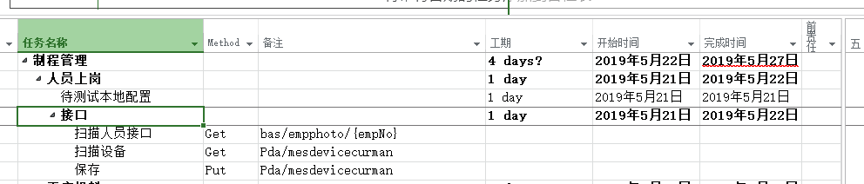

--------------------------------------------------------------------------------------

1【人员上岗】：

2.新增;

2.1扫描人员，根据解码请求数据接口对比人员是否存在，是添加显示，否提示无效信息。

2.2扫描设备，判断当前设备是否绑定了工作中心，没有跳到工作中心页面。

2.2.1. 根据解码判断当前设备工作中心绑定的设备工序是一致，并带出工序，跟据设备和工序带出相应的配置出人员，

2.2.2. 根据解码判断当前设备工作中心绑定的设备工序不一致，提示专用PDA不能在其他设备上使用。

2.3.保存：true判断是否可以保存？

2.3.1获取当前页面工序添加的人员，设备，工序，本机用户，当前时间作为参数保存。

3.删除：

3.1.点击选中或扫描，确认要删除的人员。

3.2.获取当前选中人员，设备，工序，时间，调取删除接口。

3.3.返回

3.3.1.先去已选，若再按返回则返回到上一页。

3.3.2.返回到上一页。

1.【拆箱全检】：

外箱接口：pdaboxbarcodedetail

内箱接口：OpenMes/mesqrcode

保存接口：[Pda/pdaaddboxbarcode](http://192.168.0.226:8888/swagger/index.html#/Pda/ModifyScmBoxBarCode_PDA)

**1.【销售出货】：**

**一.扫描物料：**

**传递参数：客户单号，扫描的条码**

**返回事件：**

**1.校验料号，数量，是否一致。**

**1.1.是的话,继续。**

**1.2.否，则报错，结束逻辑。**

**2.判断是否为最早期批次**

**let lockObj = null;**

**if (res.resultCode == "-11") { //不是最早批次**

**lockObj = res.resultText; //异常说明，锁屏的提示内容。**

**}**

**2.1.不是最早批次resultCode ==-11弹出授权窗体：界面等待同意或不同意,将授权结果添加到记录locklogDetails**

**2.1.1.同意，将返回结果添加到集合tagDetails，修改明细记录已扫数量（显示的数据并非实际要提交的数据），逻辑修改单据为修改状态 。**

**2.1.2.不同意,执行逻辑终止。**

**2.2.是最早批次：不弹出锁屏，将返回结果添加到集合tagDetails，将授权结果添加到记录locklogDetails 。**

**1.【工序交接】**

**OpenMes/morountproList2byconfig （扫描工单）**

**返回已审核制单的工艺路线中的工序及物料列表---取配置表中的工序、设备、工作中心**

**Pda/mesdevicecurman（扫设备）**

**deviceNo**

**proItemNo**

**按设备、工序编码查询设备（产线）当前在岗人员表 （工序编码参数可以不传，不传时，取本机配置表中设备对应的工序编码）**

**Pda/pdamesdaylistbyjoincode（）**

**PDA交接时扫描报工条码返回车间工序报工记录（扫物料）**

**bas/empphoto/{empNo}**

**返回人员照片信息 （扫描人员）**

**Pda/pdamesdayjoin**

**PDA修改车间工作台交接记录表（保存）**

**【调拨】**

**1.布局：**

**1.1.头表：扫描料号，**

**1.2.明细：显示物料相关的的调拨单.**

**2. 扫描料号：**

**2.1. scmdb/{qrCode}接口：'Pda/scmdb/' + dto.data.qrCode;**

**2.2.显示物料对应的调拨单列表**

**3.点击其中一个调拨单，跳转新的页面：**

**3.1.页面布局：**

**3.2. 头表：扫描料号 ，单号（选择的单号）.**

**3.3. 明细：显示单号的明细**

**4. 扫描料号：**

**4.1.接口OpenMes/mesqrcode**

**4.2.判断单号里的物料编码明细是否和扫描物料编码相同。**

**4.3.判断扫码数量是否超过调拨单里的物料明细数量。**

**4.4.扫描相同批次合并统计，不相同新的一条明细插入，还是不能超过调拨单里的那条物料明细数量。**

**4.5.更改状态。**

**4.6.提醒：不相同批次的话，显示就会明细里有不同批次的明细**

**5.保存**

**5.1．提交：OpenMes/scmdb**

**5.2. 对象是修改状态**

**6.对象的结构：ScmDb1Model**

**6.1.是选中的调拨单表头。**

**6.2.明细：ScmDb1Model .details是调拨单明细**

**6.3.子明细：ScmDb1Model .details.tagDetails不同批次的扫描明细**

**1.【销售出货】**

**1.1销售列表：**

**Pda/saloutdetailbycuordno**

**Pda取销售出货单，显示出货明细 按指定的客户订单号获取销售出货单信息明细信息**

**-----------------------1----------------**

**-----------------------2----------------**

**1.2. 点击销售列表一个记录跳转页面：saloutdetailbylot**

**OpenMes/saloutdetail/' + dto.data.sheetLot**

**按销售出退货单批号返回销售出退货明细信息**

**1.3.扫描物料：**

**Pda/saloutdetailbyscan**

**按销售出退货单批号、物料标签校验领料的标签(安费诺) 传到前台为ResultStru，ResultNote 为 MesBarCodeContrast， 锁屏时，ResultCode=-11 ResultText为锁屏信息;不锁屏时，ResultCode=1**

**1.4保存：**

[**Pda/pdasaloutdetail**](http://192.168.0.226:8888/swagger/index.html#/Pda/ModifySaloutDetails)

**修改销售出退货表明细记录(安费诺)**